**弘扬雷锋精神 践行社会责任 — 我校组织开展学生深入社区开展志愿服务**

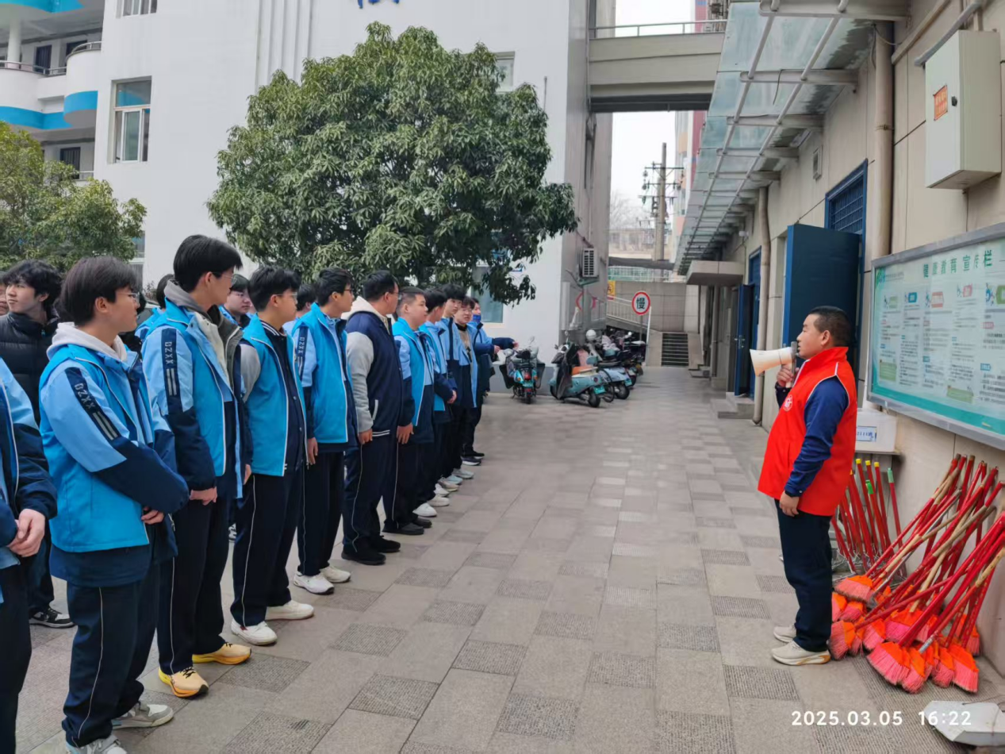

动员志愿者学习雷锋精神

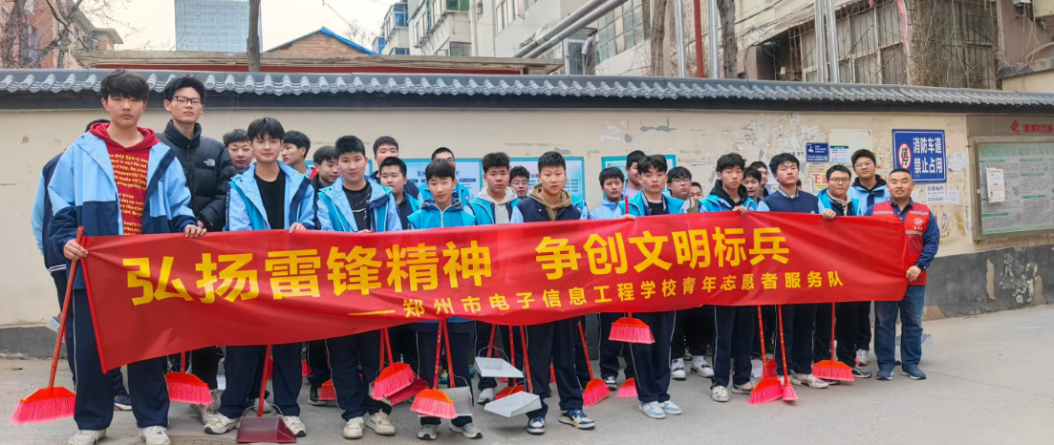

弘扬雷锋精神争创文明标兵

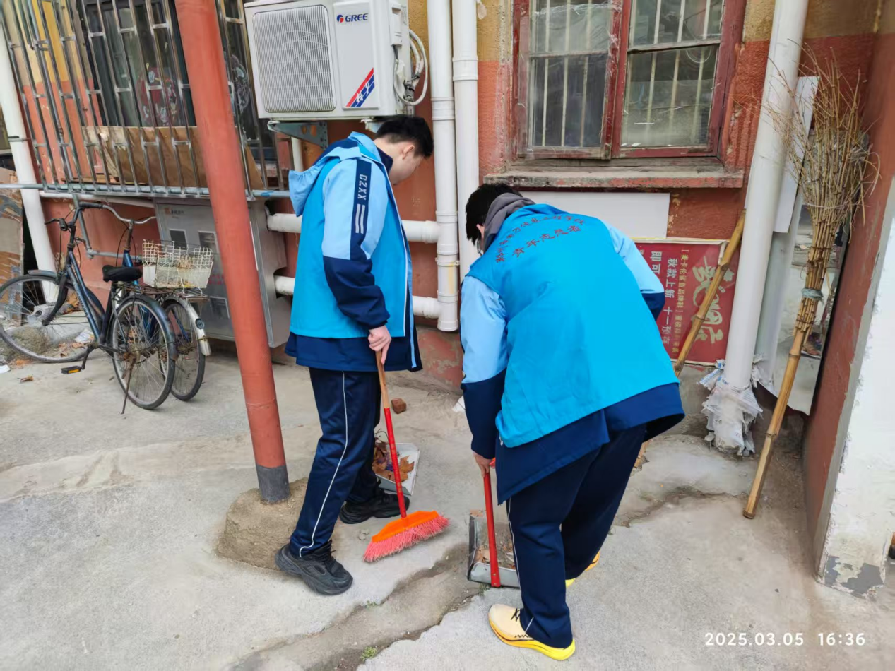

清洁卫生死角

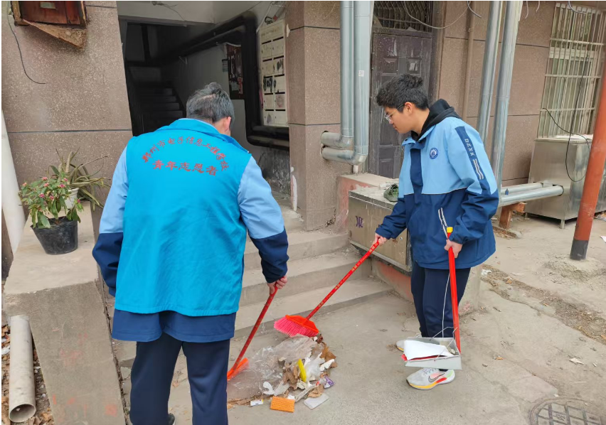

楼道卫生清洁

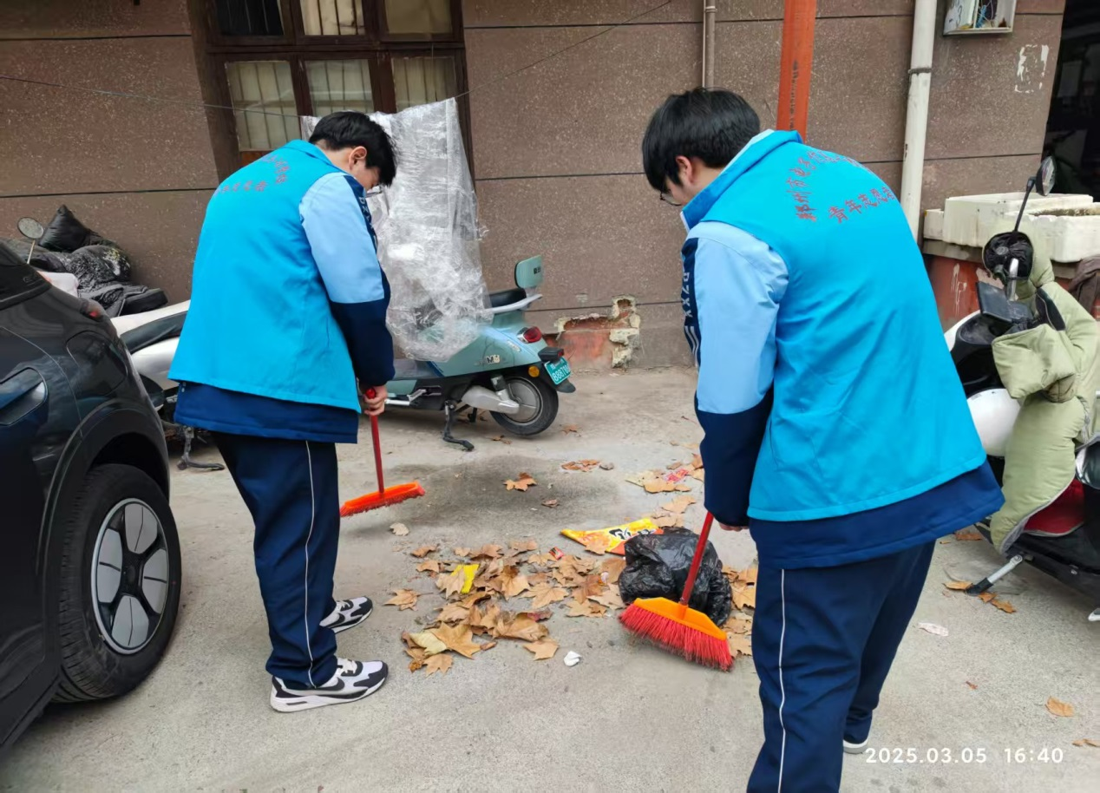

卫生死角清洁

为传承和弘扬雷锋精神，培育青年学生的社会责任感与奉献意识，在第 62 个 “学雷锋纪念日” 期间，我校精心策划并组织青年志愿学生走进社区，开展义务清扫活动。此次活动于 2025 年 5 月 17 日正式开展，旨在通过实践行动践行社会主义核心价值观，深化校社协同育人成效。

活动前期，学校政教处联合社区相关部门制定了详细方案，并对参与学生进行了安全教育与动员。活动当日，由政教处赫老师带队，青年志愿学生准时在学校集合，有序前往社区。抵达后，社区工作人员围绕清洁区域划分、工具使用规范、安全注意事项等内容开展专项培训，确保活动安全、高效推进。

清扫过程中，学生们各负其责，有条不紊地推进工作。路面清扫的同学紧握扫帚，专注于落叶、纸屑等杂物的清理；负责绿化带清洁的同学俯身草丛，仔细搜寻塑料袋、饮料瓶等垃圾；而公共设施维护组的同学，则手持抹布与清洁剂，用心擦拭座椅、健身器材。活动期间，学生们也不忘与社区居民交流，悉心聆听居民对社区环境的看法，环保与服务意识在互动中悄然增强。

经过数小时的努力，社区环境得到显著改善，整洁的路面、清爽的绿化带与焕然一新的公共设施，展现出师生的劳动成果。此次活动不仅美化了社区环境，更成为一堂生动的社会实践课。学生们在服务他人、奉献社会的过程中，深刻体会到雷锋精神的时代内涵，有效提升了团队协作能力与社会责任感。同时，活动也进一步密切了学校与社区的联系，树立了良好的校园社会形象，为推动校社协同育人、深化精神文明建设提供了实践范例。未来，我校将持续以雷锋精神为引领，开展形式多样的志愿服务活动，引导青年学生在实践中成长，为社会发展贡献青春力量。